Tillsynsbegäran – information om höga naturvärden och fridlysta arter i avverkningsanmälan A 51530-2024 i Örebro kommun
Denna tillsynsbegäran behandlar höga naturvärden i avverkningsanmälan A 51530-2024 i Örebro kommun som inkom 2024-11-08 och omfattar 15,4 ha.
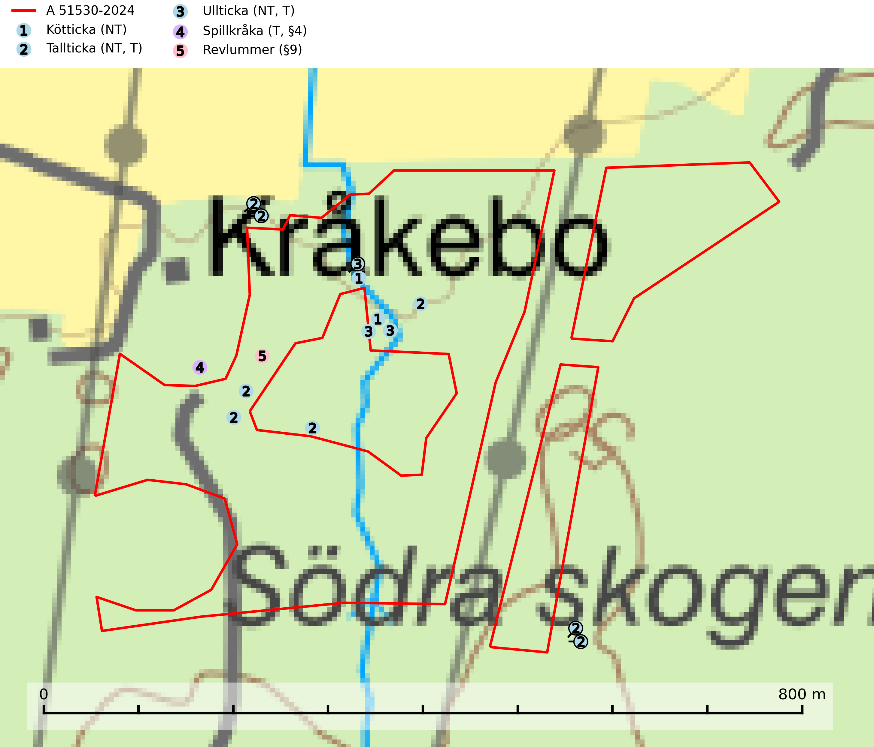
Figur 1. Fyndplatser för naturvårdsarter i och inom 22 meter från avverkningsanmälan. Markörer utan svart kant är placerade på fyndplatsen. Markörer med svart kant är placerade vid sidan av fyndplatsen och har ett svart streck som visar fyndplatsens exakta position. Kartans mittpunktskoordinat är N 6568520, E 506098 i SWEREF 99 TM.
I och inom 22 meter från avverkningsanmälan finns fynd av 5 naturvårdsarter, varav 3 är rödlistade, 2 är fridlysta och 3 är typiska (T): kötticka (NT), tallticka (NT, T), ullticka (NT, T), spillkråka (T, §4) och revlummer (§9). Se Figur 1.

Tillsynsbegäran
Vi begär härmed att Skogsstyrelsen fattar beslut enligt miljöbalken som säkerställer att skogens höga naturvärden bevaras samt att EU-lagstiftning efterlevs och att artskyddsbrott förhindras.
Vi önskar även ta del av de ställningstaganden och beslut som myndigheten meddelar till följd av aktuell avverkningsanmälan och föreningens inlaga (se 34 § förvaltningslagen).

Naturvårdsarter och fridlysta arter
Nedan följer beskrivningar av de naturvårdsarter och fridlysta arter som har sina livsmiljöer och växtplatser i den avverkningsanmälda skogen. Se även ytterligare artfakta i BILAGA 1. De påträffade naturvårdsarterna är ett tydligt kvitto på att det rör sig om en skog med höga naturvärden.
Kötticka (NT) är granens kötticka och har klassificerats som ”gammelskogsindikator”, då den förekommer med ett tydligt optimum i äldre barrskogar, främst fuktiga granskogar. Den har högst signalvärde söder om den naturliga norrlandsgränsen limes norrlandicus, men signalerar vanligtvis höga naturvärden även i Norrland. Arten är knuten till miljöer med konstant luftfuktighet och känslig för uttorkning som en avverkning kan medföra. Den totala populationen bedöms därför ha minskat under de senaste 30 åren och fortsätter att minska i takt med att grankontinuitetsskogar (skogar som inte kalavverkats) minskar i areal, samtidigt som att lämpliga miljöer inte återskapas i samma takt (SLU Artdatabanken, 2024; Nitare & Skogsstyrelsen, 2019).
Tallticka (NT) uppträder först på tallar som är 100–150 år gamla men är vanligast på träd som är runt 150–200 år eller äldre. I skogslandskapet är den främst knuten till tallnaturskogar och restbiotoper med biologiskt gamla träd och signalerar vanligtvis skyddsvärda tallbestånd med höga naturvärden. Tallticka är typisk art för 9010 Taiga och 9060 Åsbarrskog (SLU Artdatabanken, 2023; Nitare & Skogsstyrelsen, 2019).
Ullticka (NT) är knuten till restbestånd av barrnaturskog och förekommer med ett tydligt optimum i orörda eller måttligt påverkade gamla granskogar där det föreligger viss kontinuitet av grov död ved. Ullticka är en bra signalart inom hela sitt utbredningsområde och i södra Sverige är den sällsynt och en god signalart för skyddsvärda granskogsmiljöer. Den hotas av avverkning och fragmentering av naturskog och äldre granskog med lång trädkontinuitet. På ullticka kan ibland ulltickeporing (VU) påträffas - det är en sällsynt ticka som nyligen delats upp i de tre olika arterna ulltickeporing Skeletocutis brevispora (VU), Skeletocutis delicata (VU) och Skeletocutis exilis (NT). Ullticka är typisk art för 9010 Taiga, 9050 Näringsrik granskog och 9030 Landhöjningsskog (SLU Artdatabanken, 2026; Nitare & Skogsstyrelsen, 2019; Miettinen & Niemelä, 2018).
Spillkråka (§4) omfattas av bilaga 1 i EU:s fågeldirektiv och är typisk art för 9010 Taiga och 9740 Skogsbevuxen myr. Den behöver grova träd, främst tall, asp och bok som boträd. Skogsbruk med korta omloppstider och täta, homogena ungskogar utgör det största hotet. Spillkråka är en nyckelart i skogliga miljöer vars övergivna bohål utnyttjas av flera andra hålhäckande fågelarter och fladdermöss, däribland pärluggla (EN, §4), knipa (§4), salskrake (§4) och skogsduva (§4). Hökuggla (VU, §4) och slaguggla (§4) häckar ofta i högstubbar som brutits av i höjd med ett gammalt spillkråkebo (SLU Artdatabanken, 2026; Skogsstyrelsen, 2016).

EU:s fågeldirektiv
Europeiska unionens medlemsländer är skyldiga att agera i enlighet med EU:s fågeldirektiv där det uttryckligen står att direktivet gäller för fåglar samt för deras ägg, bon och livsmiljöer (artikel 1). Vidare att de åtgärder som vidtas inte får leda till en försämring av den nuvarande situationen beträffande bevarandet av de fågelarter som avses i artikel 1 (artikel 13). Fågeldirektivet är styrande för tillsynsansvariga myndigheters ärendehantering, ställningstaganden och beslutsfattande.

BILAGA 1 – Fridlysta arter

Spillkråka – ekologi samt krav på livsmiljön
Spillkråka (§4) ingår i bilaga 1 EU:s fågeldirektiv och är typisk art för 9010 Taiga och 9740 Skogsbevuxen myr. Den lever i både barr- och blandskog liksom i ren lövskog. De tätaste populationerna tenderar att finnas i äldre, variationsrik blandskog med gott om död ved och gamla träd. Varje par utnyttjar 400–1000 hektar skog beroende på skogens kvalitet. Skogsbruk med korta omloppstider och täta, homogena ungskogar utgör det största hotet (SLU Artdatabanken, 2026).
Spillkråka är en nyckelart i skogliga miljöer vars övergivna bohål utnyttjas av flera andra hålhäckande fågelarter och fladdermöss, däribland pärluggla (EN, §4), knipa (§4), salskrake (§4) och skogsduva (§4). Hökuggla (VU, §4) och slaguggla (§4) häckar ofta i högstubbar som brutits av i höjd med ett gammalt spillkråkebo (Skogsstyrelsen, 2016).

Referenser – spillkråka
Skogsstyrelsen, 2016. Vägledning för hänsyn till spillkråka. Vägledningar och kunskapsstöd artskydd – Skogsstyrelsen.
SLU Artdatabanken, 2026. Artfaktablad. Naturvård – artfakta. SLU Artdatabanken, Uppsala.

